9. Trojdimenzionální afinní a projektivní rovina a prostor. Afinní a homogenní souřadnice. Modely projektivní roviny, nevlastní body a nevlastní přímka. Spojování a protínání bodů, přímek a rovin. (A4M33TZ)

Afinní prostor - množina bodů, skalárů, pevných vektorů (to jsou ty, co začínají v určitém bodě) a volných vektorů (geometrické vektory nejsou součástí lineárního prostoru, protože nevíme, jak je skládat a tak nemůžeme splnit axiomy linearního prostoru)

Axiomy afinního prostoru:
Dva body určí jeden vektor.
Volný vektor a bod určí jiný bod. (Vektor se uváže v tom daném bodě a tam, kde končí, je ten nový bod)
Velikosti tří vektorů daných třemi body splňují trojúhelníkovou nerovnost.

Trojice (P, L, fí), kde P je množina všech bodů, L lineární prostor s nadefinovanými operacemi plus a krát se skalárem a fí funkce zobrazení (které pro dvojici bodů vrátí volný vektor z toho lineárního prostoru L) z PxP na L je affinní prostor, když pro každé tři body x, y, z náleží P platí:

Aby jsi v takovém afinním prostoru byl schopen popsat body, je potřeba zavést koordinační systém a ten je dán dvojicí (o, beta), kde o je nějaký bod z afinního prostoru (tento bod nazývejme počátek) a beta je uspořádaná n-tice bázových vektorů (tedy n-tice lineárně nezávislých vektorů). Musí platit:

když fí(x,y) = fí(x,z), pak y = z
fí(x,z) = fí(x,y) + fí(y,z)
(fí dělá ze dvou bodů volný vektor) fi je operace, která vrací vektor z lineárního prostoru, tak bych řekl, že ty axiomy z lineárního prostoru budou platit také.

Souřadnice v afinním prostoru:
bod o - počátek afinní soustavy souřadnic
bod x je určen vektorem vázaným v bodě o (o, x)
Vybereme bázi B = (b1, b2...) z L, pomocí které rerezentujeme bod x:
Afinní systém souřadnic prostoru (P, L, fí) je dvojice (o, B), kde o je bod z P a B je báze L.

Poznámka:
Takže máme pojem geometrický vektor, pak bounded vektor (vázaný či pevný vektor). Geometrický vektor je vektor, který má jeden bod v prostoru jako počáteční a druhý bod v prostoru jako koncový. Je tedy definován dvěmy body v prostoru. Pak máme vázaný vektor, to je podmnožina geometrických vektorů, které začínají právě v jednom bodě. Geometrické vektory je tedy množina všech vázaných vektorů ke všem bodům v prostoru, v každém bodě prostoru uděláš všechny možné vektory, které v daném bodě začínají.

(Wiki) Pokud není vektor vázán k žádnému pevnému bodu prostoru, tzn. pro jeho vyjádření je důležitý pouze jeho směr a velikost, pak hovoříme o volném vektoru. Pokud je daný vektor spojen s určitým bodem prostoru (t.j. má počátek), pak hovoříme o vázaném vektoru.

Takže volný vektor má definován pouze směr a velikost a není vázán k žádnému bodu v prostoru, lineární prostor je popsán axiomy na obrázku.  Model lineárního prostoru mohu vyjádřit buď pomocí vázaných vektorů nebo pomocí volných vektorů a to tak, že je umím sčítat a násobit.  Libovolný bod v prostoru jsem schopen dostat sčítáním a násobením, které splňují ty axiomy, ale nemohu lineární prostor popsat pomocí geometrických vektorů, jednoduše protože nemohu sčítat vektory, které začínají v různých bodech.  The set of geometric vectors is affine space. Takže afinní prostor je množina geometrických vektorů. Jsme schopni počítat volné vektory, tak že odečtu dva body nebo můžeme k bodu přičíst volný vektor a dostat jiný bod, ale nemůžeme sčítat body, protože nevíme, kde je počátek. Kdyby jsme měli počátek, tak můžeme najít vektory z počátku k bodům a ty sečíst, ale v afinním prostoru žádný počátek nemáš. | 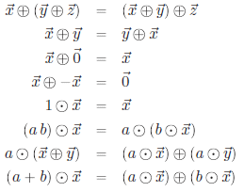  Linear space

Linear space
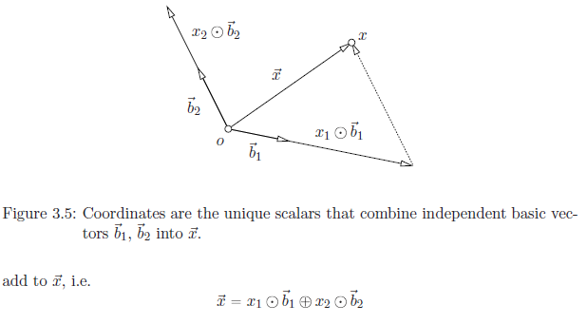

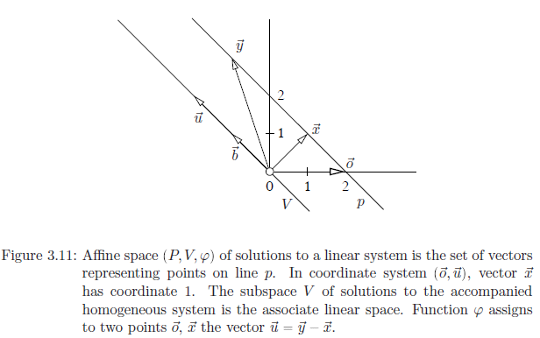
Poznámka:
Afinní prostor je ta množina vektorů, které směřují k té přímce p. Přímka co prochází bodem O je lineární systém.

Homogenní souřadnice
Body v afinní rovině mají jednoznačně určené souřadnice X body v reálné projektivní rovině jsou reprezentovány jednodimenzionálním podprostorem => „souřadnice“ bodu v reálné projektivní rovině nejsou jednoznačné => zavedení homogenních souřadnic.
Bod ležící v afinní rovině může být vyjádřen jak pomocí affiních, tak i homogenních souřadnic: Př. Bod X má afinní souřadnice [x, y]^{T} a homogenní souřadnice [u, v, w]^{T}, kde u = λx, v=λy a w=λ1 pro libovolné reálné λ různé od 0.

Nevlastní bod je průsečík rovnoběžek v projekční rovině, leží v rovině (reprezentovány vektory přímky procházející C), která je rovnoběžná s projekční rovinou a leží v ní i bod C (kamera). Tyto body mají třetí souřadnici nula, protože třetí bázový vektor je z bodu C do počátku 2D systému souřadnic v projekční rovině.
(Průsečík dvou přímek se spočítá jako vektorový součin normál k rovinám, které reprezentují tyto přímky)
POZOR:
Vanishing point (úběžník) není nevlastní bod!
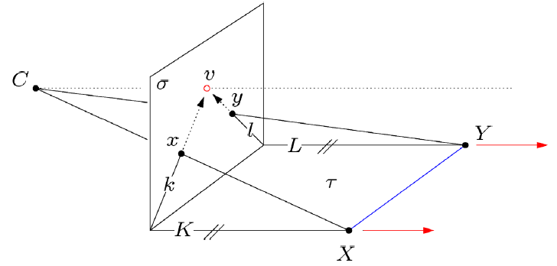
Vanishing point – úběžník (bod v)

Obrazy x a y se přibližují víc a víc k bodu v na obrázku, ale neprotnou se v něm. Můžeme nazvat bod v bodem konvergence přímek K a L (rovnoběžky, např. koleje).

Na nevlastní přímce leží všechny nevlastní body, je reprezentována rovinou rovnoběžnou s projekční rovinou a procházející bodem C. Poslední souřadnice této přímky (normály roviny) je nenulová. Projekční rovina má jenom jednu nevlastní přímku.

Neplést s:
Horizont je přímka v projekční rovině, na které leží úběžníky (bod v projekční rovině, ve kterém se protínají obrazy rovnoběžek) všech rovnoběžek ležících v jedné rovině.
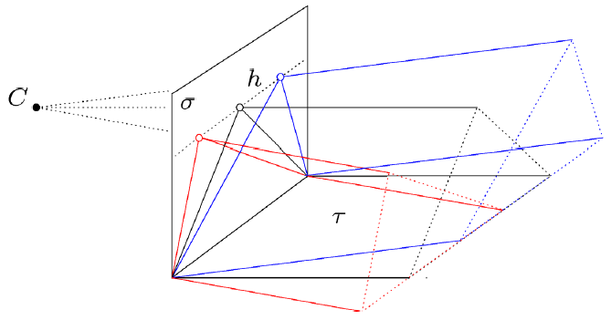
Horizon – horizont (nebo Vanishing line)

Spojování a protínání bodů, přímek a rovin
Říkáme, že bod x je incidentní s přímkou l právě tehdy, když může generovat přímku s dalším bodem y. Při reprezentaci pomocí podprostorů R³ to znamená, že bod leží na přímce právě tehdy, když
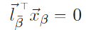

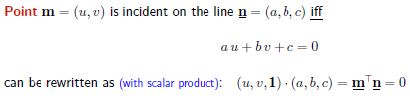

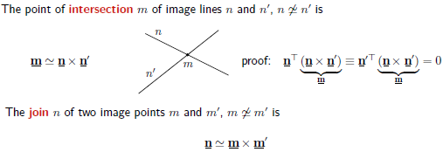

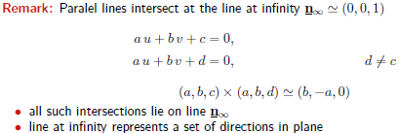

Poznámka:
Dvě rozdílné situace: 2 rovnoběžné přímky na obraze a ve světě, když jsou 2 rovnoběžné přímky na obraze, tak ten průsečík nemůžeš vidět, když jsou ve světě tak v obraze nejsou rovnoběžné (jsou různoběžné) a proto vidíš úběžník, tam kde se protnou (ve skutečnosti se neprotnou nikdy).
Řekl bych, že by mělo platit následující:
když v n-dimenzionálním světě jsou 2 rovnoběžky, tak v n-dimenzionálním světě se nikdy neprotnou, v n+1 světě se protnou v nevlastním bodě, kde v té dimenzi navíc je 0 na konci a v n-1 světě se protnou v úběžníku.
Máme ve 3D koleje, v projekci 2D úběžník, ve 4D bude na konci nula.

Pokud bod x_{β} má souřadnice x, y, z a přímka l má souřadnice a, b, c, přičemž při afiním vyjádření x_{β} je z = 1, dostaneme dobře známou rovnici pro přímku ve 2D: ax + by + c = 0.
2 různé body jednoznačně určují právě jednu přímku. Přímku získáme jako vektorový součin
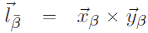
(pozn: lze též vyjadřit pomocí antisymetrické matice, čímž se operace redukuje na pouhé maticové násobení). Pomocí vektorového součinu lze též vypočíst průsečík dvou přímek.

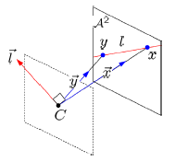  Každé 2 odlišné body x a y v projektivní rovině jsou incidentní k právě jedné přímce l. | 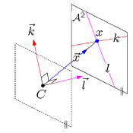  Každé 2 odlišné přímky k a l v projektivní rovině jsou incidentní k právě 1 bodu x.

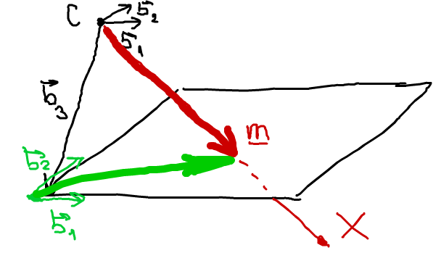  Vlastní bod, ten červený. | 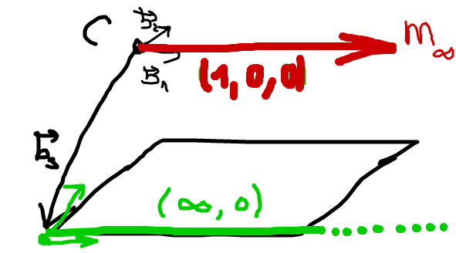  Nevlastní bod, ten červený.
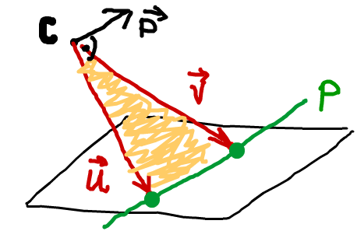  Vlastní přímka, definována dvěma červenými body a samotná přímka je tady reprezentována jako žlutá plocha (resp. černý vektor na ní kolmý) | 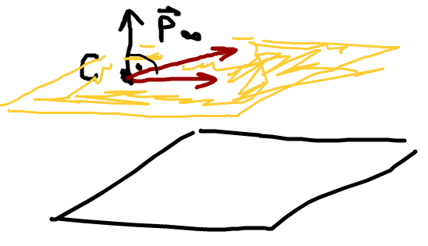  Nevlastní přímka, definována dvojicí nevlastních červených bodů a samotná nevlastní přímka je někde v nekonečnu na černém obrázku dole (proto ji nevidíš) a je reprezentována tou žlutou rovinou (resp. černým vektorem na ní kolmým)

Poznámka: Takže když máme vektorem zadanou přímku, tak je to ten černý vektor p.

Názroné vysvětlení rozdílu mezi afinním prostorem a lineárním prostorem:
Lineární prostor je tady ten prostor, kde platí všechny axiomy, v afinním mezi body to neplatí. Takže máš funkci fi, která ti pro dva body vrátí vektor lineárního prostoru - volný vektor a pro něj platí axiomy z lineárního prostoru. Protože např. pro sčitání platí, že je to operace: L x L -> L, ale v afinním to neplatí - viz. zelený vektor, tedy součtem se dostanu pryč z prostoru (dole na obrázku).

